Отчёт по лабораторной работе №8
Планировщики событий
Максат Хемраев
Содержание

1 Цель работы
Получение навыков работы с планировщиками событий cron и at.

2 Отчёт по выполнению работы

2.1 Планирование задач с помощью cron и at

2.1.1 Использование службы cron
- В начале работы были получены административные привилегии с помощью команды su -.
Затем был проверен статус демона crond, отвечающего за выполнение запланированных задач.
Вывод показал, что служба активна и работает корректно.
- 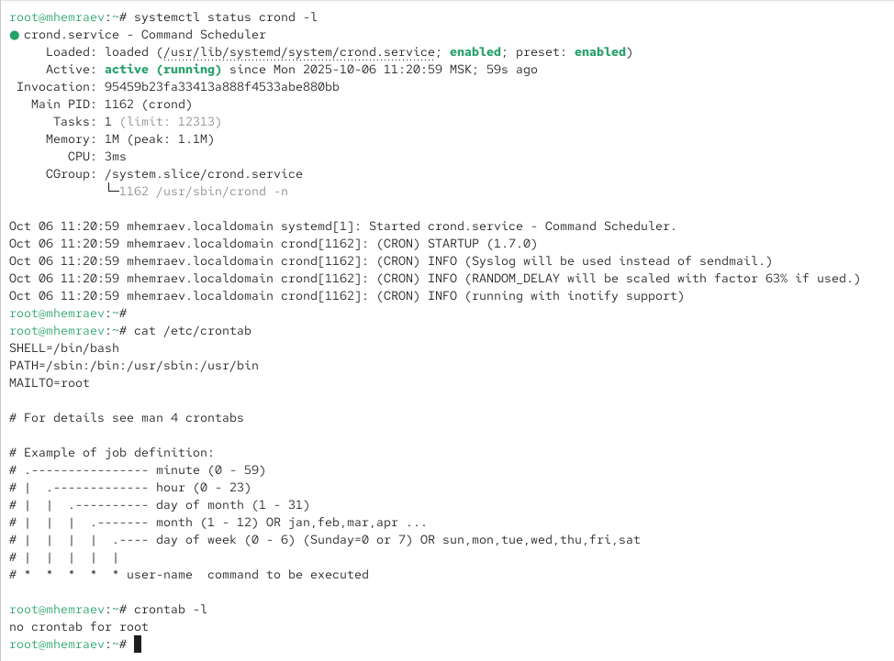
- Рис. 1: Проверка состояния службы crond
- Далее было изучено содержимое файла /etc/crontab, где хранятся системные задания, выполняемые от различных пользователей.
В нём указаны переменные среды, а также пример формата записи задания:
- минута (0–59)
час (0–23)
день месяца (1–31)
месяц (1–12)
день недели (0–6)
пользователь команда
- Такой синтаксис позволяет точно определять периодичность выполнения заданий.
- Проверка индивидуального расписания пользователя с помощью crontab -l показала, что заданий пока нет.
- Для добавления нового задания был открыт редактор crontab командой crontab -e.
В файл добавлена строка:
/1 * * * logger This message is written from root cron
Эта запись означает, что команда logger будет выполняться каждую минуту, отправляя сообщение в системный журнал.
- 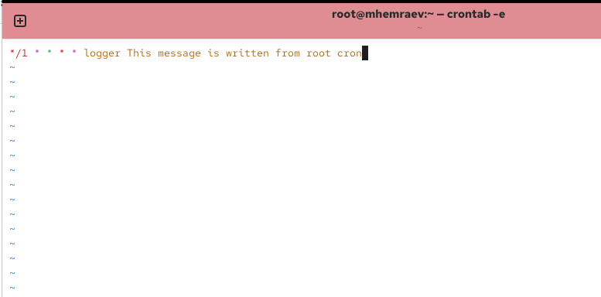
- Рис. 2: Добавление нового задания cron
- После сохранения изменений список заданий был проверен снова. Новое задание появилось в расписании.
- 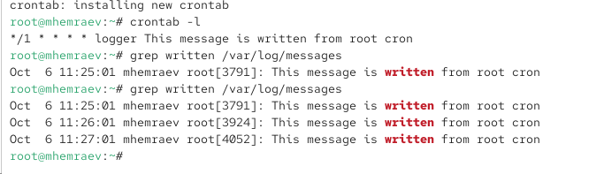
- Рис. 3: Проверка добавленного задания
- Через несколько минут были просмотрены системные журналы с помощью команды grep written /var/log/messages.
В выводе зафиксированы строки с сообщением “This message is written from root cron”, что подтверждает успешное выполнение задания по расписанию.
- Далее запись в crontab была изменена на следующую:
0 /1 * 1-5 logger This message is written from root cron
Этот синтаксис задаёт выполнение команды в начале каждого часа с понедельника по пятницу.
  - 0 — выполнение в 0-й минуте
  - */1 — каждый час
  - 1-5 — рабочие дни недели (понедельник–пятница)
- 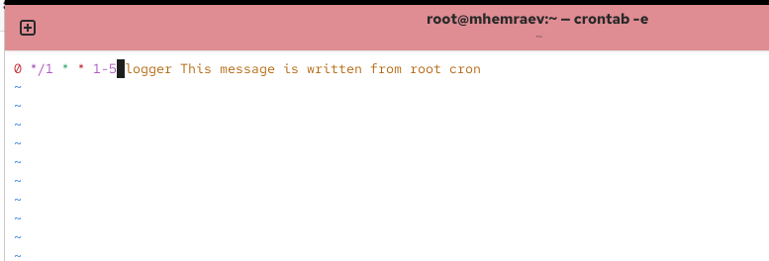
- Рис. 4: Изменение расписания задания cron
- Для автоматизации выполнения заданий был создан сценарий eachhour в каталоге /etc/cron.hourly.
В нём размещена команда:
#!/bin/sh
logger This message is written at $(date)
Этот скрипт записывает текущее время в системный журнал при каждом запуске ежечасного расписания.
- 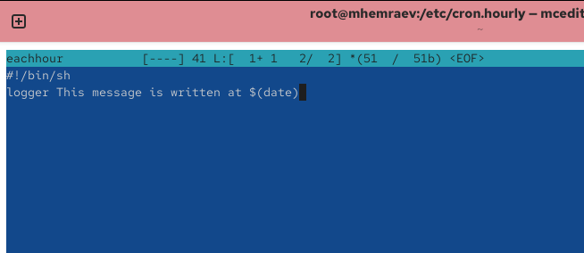
- Рис. 5: Создание сценария eachhour в cron.hourly
- Скрипт был сделан исполняемым командой chmod +x eachhour.
- Затем в каталоге /etc/cron.d был создан отдельный файл eachhour с содержимым:
11 * * * * root logger This message is written from /etc/cron.d
Эта запись означает, что команда будет выполняться каждый час в 11-й минуте от имени пользователя root.
- 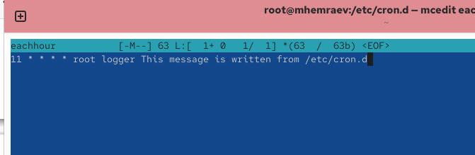
- Рис. 6: Создание файла eachhour в cron.d
- После сохранения файла система начала выполнять задания в соответствии с указанными интервалами, что подтверждается появлением сообщений в журнале /var/log/messages.

2.1.2 Планирование заданий с помощью at
- Для разового выполнения задач была использована служба atd, позволяющая запускать команды в определённое время.
Проверка статуса показала, что служба активна и работает.
- 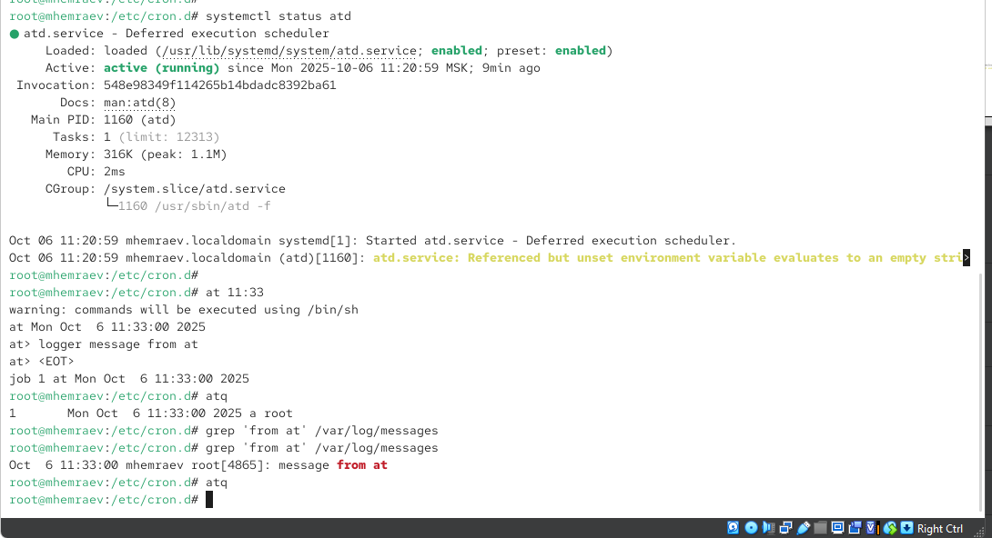
- Рис. 7: Проверка состояния службы atd
- Команда для планирования задания: at 11:33.
После ввода открылась интерактивная оболочка, в которую была добавлена команда logger message from at.
Завершение ввода осуществлено комбинацией клавиш Ctrl + D.
- Проверка очереди заданий командой atq показала, что задание успешно добавлено.
После выполнения команды в указанное время в журнале /var/log/messages появилась запись:
message from at
Это подтверждает корректную работу службы at и успешное выполнение отложенного задания.

2.1.3 1. Как настроить задание cron, чтобы оно выполнялось раз в 2 недели?
- В стандартном синтаксисе cron нет прямого параметра «раз в две недели».
Однако можно задать выполнение каждое воскресенье и ограничить выполнение с помощью условия в команде.
Например:
0 0 */14 * * команда — запуск каждые 14 дней.
Альтернативно можно использовать anacron для заданий с интервалом более недели.

2.1.4 2. Как настроить задание cron, чтобы оно выполнялось 1-го и 15-го числа каждого месяца в 2 часа ночи?
- Запись в crontab будет следующей:
0 2 1,15 * * команда
Это означает: выполнять в 2:00 (0 минут, 2 часа) 1-го и 15-го числа каждого месяца.

2.1.5 3. Как настроить задание cron, чтобы оно выполнялось каждые 2 минуты каждый день?
- Используется следующий формат:
*/2 * * * * команда
Здесь */2 указывает на выполнение каждые две минуты независимо от даты и времени суток.

2.1.6 4. Как настроить задание cron, чтобы оно выполнялось 19 сентября ежегодно?
- Следующая запись обеспечивает выполнение один раз в год:
0 0 19 9 * команда
Это означает запуск в полночь 19-го числа 9-го месяца (сентября).

2.1.7 5. Как настроить задание cron, чтобы оно выполнялось каждый четверг сентября ежегодно?
- Для этого используется комбинация дня недели и месяца:
0 0 * 9 4 команда
Где 4 обозначает четверг, а 9 — сентябрь.

2.1.8 6. Какая команда позволяет вам назначить задание cron для пользователя alice? Приведите подтверждающий пример.
- Команда для редактирования расписания другого пользователя:
crontab -u alice -e
Пример записи:
0 8 * * * /home/alice/backup.sh — выполнение скрипта резервного копирования от имени пользователя alice каждый день в 8:00.

2.1.9 7. Как указать, что пользователю bob никогда не разрешено назначать задания через cron? Приведите подтверждающий пример.
- Для этого используется файл /etc/cron.deny.
Достаточно добавить строку с именем пользователя:
bob
После этого пользователь bob не сможет создавать или редактировать задания cron.

2.1.10 8. Вам нужно убедиться, что задание выполняется каждый день, даже если сервер во время выполнения временно недоступен. Как это сделать?
- Следует использовать планировщик anacron, который гарантирует выполнение пропущенных заданий после включения системы.
Например, запись в /etc/anacrontab:
1 5 daily_job /usr/local/bin/task.sh
Здесь 1 — выполнение раз в день, 5 — задержка в минутах после запуска системы.

2.1.11 9. Какая команда позволяет узнать, запланированы ли какие-либо задания на выполнение планировщиком atd?
- Для просмотра очереди заданий используется команда:
atq
Она выводит список всех отложенных задач, запланированных службой atd.

3 Заключение
В ходе работы были изучены и practically освоены средства планирования задач в Linux с использованием служб cron и at, обеспечивающих автоматизацию и гибкое управление выполнением команд по расписанию.

